
本科生毕业设计(论文)

开题报告
LeRobot感知—推理—执行流程的系统级性能剖析研究
System-level performance analysis of LeRobot's perception-reasoning-execution process

学 院： | 计算机学院
专 业： | 软件工程
班 级： | 08012204
学生姓名： | 俞乐楠
学 号： | 1120221303
指导教师： | 王勇

一、选题依据
（简述该选题的研究意义和背景，国内外研究概况和发展趋势等）
1. 研究背景与意义
随着具身智能（Embodied AI）和视觉-语言-动作（VLA）模型的快速爆发，机器人系统正从传统的“规则驱动”向“AI数据驱动”转变。LeRobot等前沿平台正是这一趋势的重要载体。然而，当前主流机器人操作系统大多基于传统宏内核或微内核架构，存在高延迟和不可预测的时延抖动，且驱动开发复杂、扩展成本高，难以适应日益复杂的异构设备。在引入复杂的深度学习推理框架后，系统软件栈的资源争抢与数据搬运开销更是急剧增加。 开展针对LeRobot平台全栈性能剖析，并在此基础上探索构建基于外核（Exokernel）架构的泛在AI操作系统，不仅能够定量揭示当前系统的性能瓶颈，还能通过架构重构彻底解决软硬件高度耦合带来的痛点。这为面向机器人负载特性的下一代操作系统设计提供了关键的理论与实验依据，具有重要的工程应用价值。
2. 国内外研究概况与发展趋势
目前，国内外对机器人系统性能的研究正经历从“应用层基准测试”向“跨层系统级剖析（Cross-layer Profiling）”的演进。传统研究多集中于单一AI算法的加速或ROS等通信中间件的延迟测量。近年来，随着大模型上车、上机，学术界和工业界开始关注AI推理框架（如PyTorch）、运行时环境与底层操作系统组件之间的相互作用。
未来的发展趋势表明，端到端的系统级分析工具链将成为主流，针对异构计算平台（如AArch64架构、多核CPU+GPU/NPU协处理）的性能剖析，以及将能耗、隐私保护策略与系统调度相融合的综合评估，将是机器人操作系统优化的核心方向。

二、研究目标和内容
（研究目标、主要内容及关键问题等）
1. 研究目标
本项目以LeRobot平台为核心，面向抓取、推倒、分类等典型工作负载，设计并实现一套针对机器人场景的全栈性能分析原型系统。旨在通过端到端的系统级剖析，精准定位数据流在AI框架与操作系统的性能损耗，并以此为依据，探索构建基于外核架构的泛在AI操作系统，以期解决传统内核架构带来的时延抖动与异构适配难题。
2. 主要内容
本项目首先拆解LeRobot的典型任务，抽象并量化传感器数据采集、AI推理决策（如基于视觉的动作推断）及机械臂动作执行三个阶段的负载特征；在此基础上，建立覆盖AI推理框架层（如算子执行时间）、运行时系统层以及OS内核层（涵盖调度延迟、中断、内存拷贝等）的跨层次关联性能模型；随后，基于Linux内核追踪技术设计端到端性能剖析工具，重点监测并记录推理计算密集区的CPU/GPU利用率、进程间通信（IPC）及任务调度开销；最后，在真实或模拟环境的典型任务下运行该原型系统以验证系统瓶颈，输出量化评估报告，并结合隐私保护与能耗评估标准，综合探讨其计算周期的可持续性。
3. 关键问题及解决思路
针对跨层数据的对齐与关联问题，即如何将底层的系统级事件（如上下文切换、Cache Miss）与上层的AI框架推理算子执行过程在时间戳和上下文上进行精确映射，主要通过统一时间基准与跨层打点（Tracing Hooks）来解决。首先在整个软硬件栈中强制使用统一的高精度单调时钟（如 CLOCK_MONOTONIC）进行时间戳记录；其次在应用层（Python/AI框架）与底层（C/C++运行时）之间建立通信通道，利用自定义的 USDT (User-Level Statically Defined Tracing) 探针，在AI算子执行前后向系统内核注入带有唯一标识（Context ID）的标记，使得后期数据清洗时能够通过该标识将异构的 Trace 数据在时间轴上严密对齐。
针对低开销观测技术的挑战，即在高频的“感知-执行”循环中保证性能剖析工具本身（Profiler）带来的系统侵入性和开销极低（Overhead）以避免测量失真，主要采用基于内核事件驱动的轻量级观测技术来解决。该方案摒弃传统的高频定时采样（Sampling）或全量代码插桩（Instrumentation）方法，核心依赖 eBPF（扩展的伯克利数据包过滤器）技术，允许在内核沙箱中直接运行追踪程序，并在内核态完成数据的初步过滤与聚合（如使用BPF Maps 统计延迟直方图），仅将必要的统计结果异步传递给用户态进程，从而大幅减少上下文切换开销；此外，针对 perf 等工具采用动态自适应采样率，在保证统计学意义的前提下将性能损耗控制在 5% 以内。

三、研究方案
（拟采用的研究方法、技术路线、实验方案及可行性分析等）
1. 研究方法
采用理论建模与实证分析相结合的方法。基于控制变量法在不同机器人工作负载下进行黑盒与白盒测试，运用定量分析手段剖析系统日志与Trace数据，得出性能瓶颈分布。
2. 技术路线与实验方案
在技术路线与实验方案的实施上，首先需基于Ubuntu及RaspberryPiOS配置LeRobot运行环境，并严密集成必要的C/Python依赖及底层驱动。在此基础上，综合引入底层内核级观测工具（如eBPF、ftrace、perf）以捕获系统调度与硬件交互事件，同时运用AI框架级Profiler捕捉大模型前向推理耗时与内存分配状态。为精准定位性能痛点，后续将使用C和Python编写自动化剖析脚本，对多源异构的Trace数据进行深度清洗与跨层对齐，进而构建全栈分析仪表盘，以定量评估抓取、推倒等典型任务场景下的系统性能瓶颈。
在完成性能剖析并探明传统宏内核或微内核系统的底层缺陷后，将进一步开展系统架构重构探索，设计并验证基于外核架构的泛在AI操作系统优化方案。该重构方案首先通过外核架构将冗余的底层驱动抽象为统一接口的驱动框架；其次，创新性地利用大模型（如VLM、LLM、MMA）自动生成驱动代码，并依托形式化验证模型与自动化测试工具进行自反馈校验，严格确保代码逻辑的正确性；最终，在验证闭环中确认的驱动代码将自动生成面向各类协作机器人与具身智能设备等异构硬件的驱动实例，从而实现模型层控制规则向底层寄存器、中断和DMA的直接且可验证的硬件映射。
3. 可行性分析
本项目主要依托开源操作系统与成熟的机器视觉控制框架。开发工作涉及底层内核机制与上层机器学习算法的交叉。项目执行具备坚实的技术基础：开发环境中的系统级编译、AArch64架构的适配及调试技术储备充足；同时，对C/C++底层性能优化（如并行计算）、Python脚本开发，以及基于Transformers、Diffusion等主流模型的推理机制有深厚的实践积累。现有软硬件平台完全满足从操作系统底层链路追踪到上层AI应用负载测试的全栈研究需求。
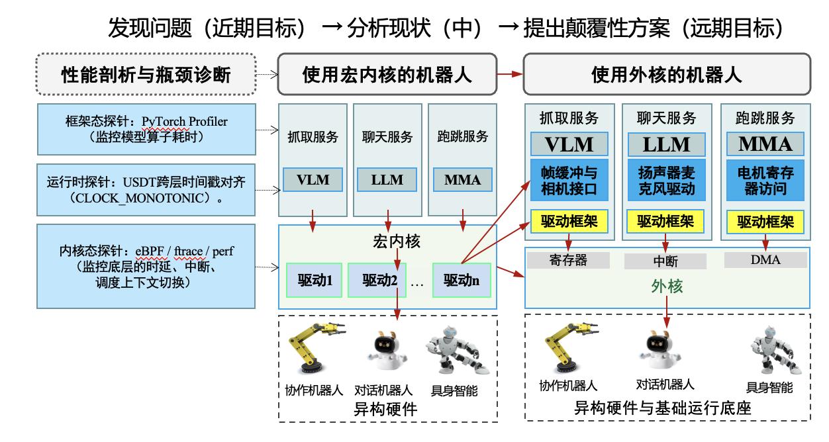

四、研究计划及进度安排
本项目整体规划为12周，具体进度安排如下：
第1周 - 第2周（第八学期初）： 查阅国内外文献，分析全栈性能剖析系统的需求，完成原型系统的整体架构设计。在第一周（3月8日前）完成开题工作，并在毕设系统中提交开题报告。
第3周 - 第4周： 深入学习底层追踪技术（如eBPF/perf）及LeRobot平台源码，搭建并在Ubuntu/RaspberryPiOS上配置开发与测试环境。同步开展外文文献的翻译工作。
第5周 - 第7周： 设计并实现系统核心模块（含数据采集探针编写、AI推理框架日志对接等）。在第6至第7周（4月上旬）完成中期检查工作，于系统中提交中期报告及规定字数的外文翻译。
第8周 - 第10周： 完成跨层数据对齐脚本等剩余模块开发。利用模拟传感器数据和LeRobot预训练模型驱动抓取、分类等任务，对剖析系统进行联调、测试与Bug修复，完成关键性能数据收集与分析。
第11周 - 第12周： 整理实验数据，撰写毕业设计论文，分析系统性能瓶颈并总结优化方向。于5月上中旬按规定时间段提交盲评版论文完成评阅抽检工作；配合完成答辩前3日的学术诚信检测；整理并提交软件代码及相关文档，制作答辩PPT，准备迎接最终答辩。
五、创新点及预期研究成果
1. 创新点
本项目的创新点主要体现在三个方面。首先是研究视角的跨层协同，打破了传统机器人系统仅关注ROS通信延迟或纯AI算法仅关注推理精度的壁垒，创新性地将操作系统内核调度与AI大模型推理过程进行映射关联，实现了跨层次的性能瓶颈溯源。其次是面向VLA模型的定制化评估，针对新兴的视觉-语言-动作（VLA）端到端控制范式，提炼出区别于传统机器人的性能特征指标，为具身智能系统底层调优提供了新范式。最后是基于外核架构与大模型赋能的底层重构探索，突破了传统宏内核或微内核的架构局限，提出并尝试构建基于外核的泛在AI操作系统，创新性地引入大语言模型及多模态模型以自动生成并形式化验证底层驱动，从而极大降低异构硬件设备的扩展成本。
2. 预期研究成果
在预期研究成果方面，本项目将最终完成一套基于C与Python开发的、面向机器人场景的“全栈性能分析原型系统”软件及其完整源码。同时，将撰写并提交一份高质量的毕业设计论文，其中包含针对LeRobot平台的详实性能瓶颈定量评估报告以及系统的架构优化建议。此外，还将按学术规范完成并提交相关专业外文文献的中文翻译。

六、参考文献
[1] Zhang Y, Chen X, Li H, et al. Towards Efficient AI-Driven Robotic Systems: Cross-Layer System Design and Performance Analysis[J]. IEEE Robotics and Automation Letters, 2023, 8(6): 3451–3458.
[2] Zheng W, Li B, Xu B, et al. Leveraging OS-Level Primitives for Robotic Action Management[J]. arXiv preprint arXiv:2508.10259, 2025.
[3] Smith A, Johnson B, Brown C, et al. π0: A Vision-Language-Action Flow Model for General Robot Control[J]. arXiv preprint arXiv:2410.24164, 2024.
[4] Doe J, Lee M, Wang K, et al. Learning Fine-Grained Bimanual Manipulation with Low-Cost Hardware[J]. arXiv preprint arXiv:2304.13705, 2023.
[5] Zhao X, Zhang Y, Li H, et al. TenonOS: A Self-Generating LibOS-on-LibOS Framework for Time-Critical Embedded Operating Systems[J]. arXiv preprint arXiv:2512.00400, 2025.
[6] Huang J, Liu F, Wang S, et al. Real-World Feasibility Analysis of ACT Algorithm for Robotic Manipulation on Home[A]. // Zhang L, Yu W, Laili Y, et al. Intelligent Networked Things[C]. Singapore: Springer, 2026: 456–470.
[7] Chen B, Wang L, Zhang Y, et al. Alternative Voice and Vision-Guided AI Object Recognition for Human-Robot Interaction and Collaboration[A]. 2025 IEEE International Conference on Robotics and Biomimetics (ROBIO)[C]. Kyoto: IEEE, 2025: 1–6.
[8] Chi C, Xu Z, Feng S, et al. Diffusion policy: Visuomotor policy learning via action diffusion[J]. The International Journal of Robotics Research, 2024, 44(10-11): 1347-1385.
[9] Engler D R. The exokernel operating system architecture[D]. Cambridge: Massachusetts Institute of Technology, 1999.

七、指导教师意见
选题来自科研项目实际需求，研究方案可行，进度安排合理，同意通过开题。
签字：
2026年3月11日
成绩：优(A+)，占比：0.00%
八、开题审核负责人意见
同意按照开题报告评审组意见通过该开题报告。
签字：
2026年3月11日

